**2. Функционал сайта**

В первую очередь следует реализовать стандартный функционал, присущий большинству современных социальных сетей. Регистрация нового пользователя, логин, логаут. Регистрация **только при наличии специального кода.** Информация о пользователе, главным образом: Имя, Фамилия, дата рождения, город, страна и адрес, а так же школа, класс и буква класса. (не дописано)

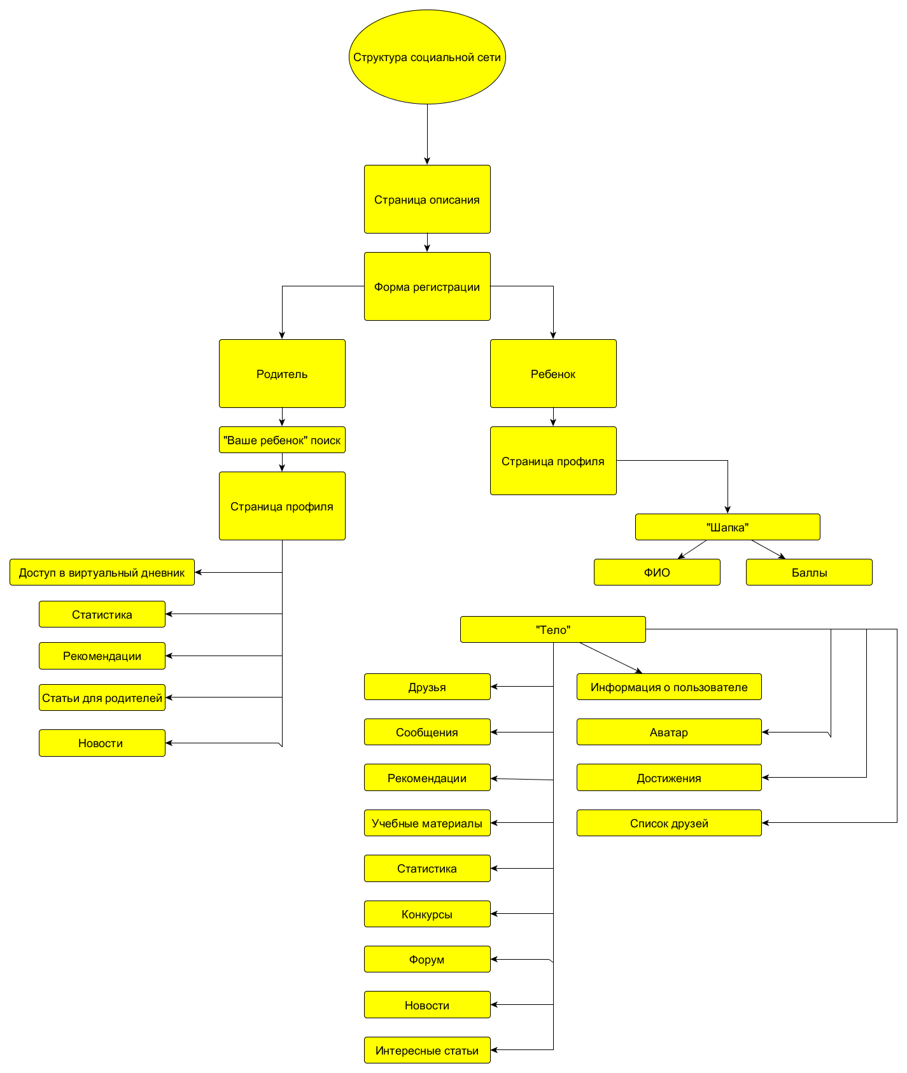

**2.1 Движок**

Главным претендентом является платный php движок Social Engine, стоимость которого равна 299$. Рассматриваются так же варианты: бесплатный движок JomSocial от Joomla, Live Street CMS и Eggl. Необходимо так же приобрести годовой хостинг и свое доменное имя.

**2.3 Регистрация**

Регистрация будет осуществляться только при наличии специального кода, который можно будет приобрести в школе, либо получить по смс, оплатив подписку через киви терминал, а так же с помощью смс, либо банковской картой.

Специальный код будет распространяться в школе на специальных карточках. (Необходимо разработать этут систему).

**2.4 Система баллов**

Баллы необходимы, чтобы получать призы (см. конкурсы и призы). Баллы начисляются за просмотр обучающего видео, выполнение заданий, участие в конкурсах, а так же за общую успеваемость. Необходимо для этой цели разработать программное обеспечение – базу данных учеников, играющую роль классического электронного дневника. Все «вбитые» в базу оценки дублируются в личном дневнике ученика в социальной сети, а так же преобразуются в баллы и высвечиваются в шапке на личной странице.

**2.5 Образовательная часть**

**2.6 Чем привлечь «троечника»**

**2.7 Дополнительные разработки**